Scholarcy使用指南

1.基本信息：
登陆网址：https://library.scholarcy.com/institute
读者进行注册时需要用以下后缀的邮箱进行注册：@ccmusic.edu.cn ；@stu.ccmusic.edu.cn

2.注册：
读者需要用后缀名为@ccmusic.edu.cn、@stu.ccmusic.edu.cn的邮箱，登陆https://library.scholarcy.com/institute后，输入自己的姓名，邮箱，然后设定密码。点击Activate Now（现在进行激活）。

注册邮箱会收到激活邮件，然后点击邮件，激活账号。

3．平台使用：
网址：https://library.scholarcy.com/login
输入注册邮箱和密码，即可登陆平台，点击左侧目录“My Libraries”进入个人页面，点选“Import”即可上传文章全文 (PDF/DOC), 或复制上文章的 URL (必须是可存取全文链接)。
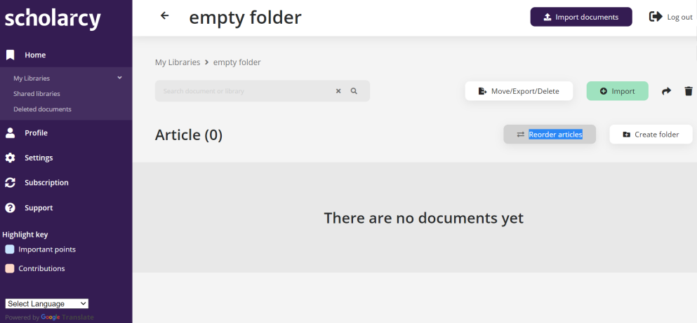
方法1:直接拖拉电脑中的文件
方法2: 贴上文章的 URL
选择 Import , 显示上传画面

文章分析：系统对选择全文文章进行重点分析

提炼后的内容包括：
Key concepts: 文章中出现的重要关键字
Abstract: 摘要的重点
Scholarcy highlights: 精选出全文内的前几大重点 (不按章节)
Scholarcy summary: 依照文章的结构呈现各章节内的重点, 比 Scholarcy highlights 的内容更多。
Table: 文章中的表格, 并可下载为 Excel。
Main text/Methods/Results/Discussion/Conclusion: 依据文章原始结构所提取各章节的重点, 并呈现前后文
References: 文章的参考文献, 可批次下载书目格式
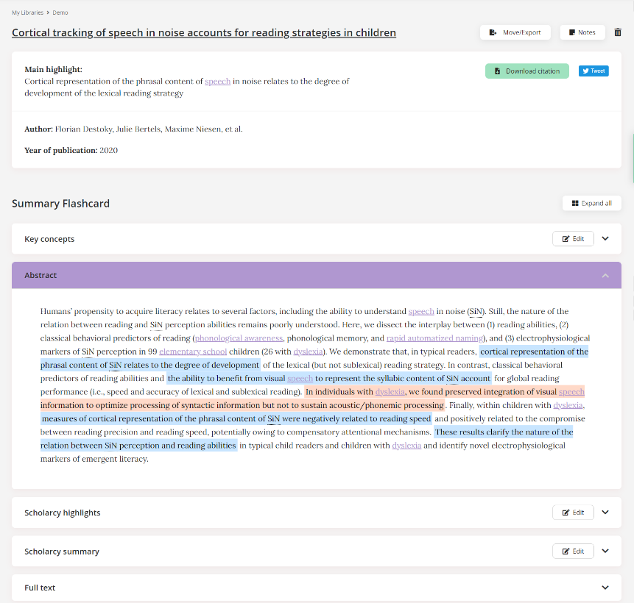
点开想看的紫色条目看内容
这里可以填入自己的笔记
把重点内容输出为 WORD 文档
以颜色区分不同性质的重点
可以用不同文件夹把文章分类管理
可依需求编辑或删除系统产出的重点

文件分析完成, 点选文章名来看重点
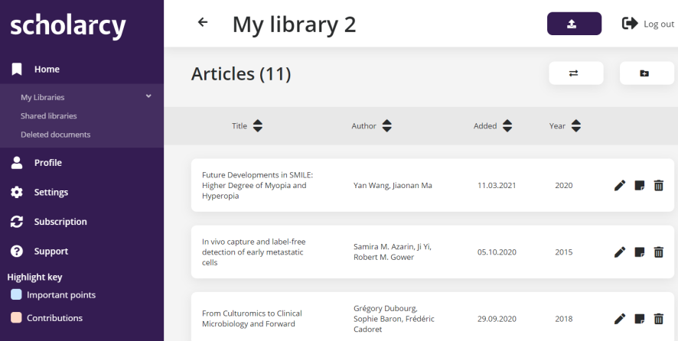

文件分析完成，选择Export进行文件导出
